ARMENIA

Alle origini della Fede

8 giorni / 7 notti: dal 22 al 29 agosto 2013

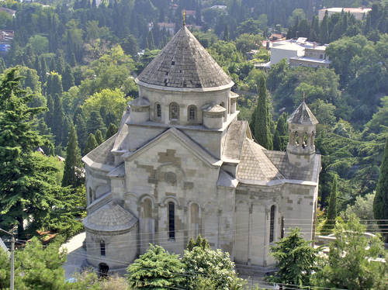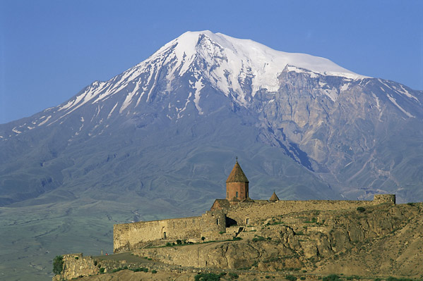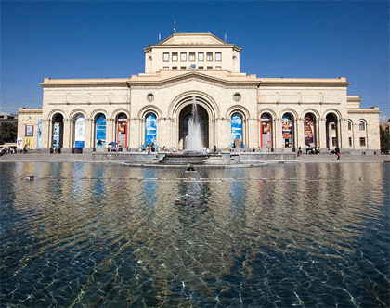

Primo giorno - Santena – Milano Malpensa – ARMENIA/Yerevan
Ritrovo dei Sigg. Partecipanti nel luogo convenuto a Santena. Trasferimento in bus privato a Milano Malpensa. Operazione d’imbarco e sicurezza e decollo con volo di linea Armavia per Yerevan. e transfer in bus privato e sistemazione in hotel. Cena e notte.

Secondo giorno - Yerevan
Prima colazione ed inizio del tour guidato della capitale con visita del Matenadaran (Istituto di ricerche dei manoscritti antichi), che contiene 17.000 documenti e miniature di inestimabile pregio. Pranzo. Nel pomeriggio visita del museo e del memoriale del Genocidio degli Armeni del 1915. Nel programma è previsto un incontro con il Presidente della Federazione per la conservazione della cucina armena che parlerà della vera e antica cucina locale. Cena preparata dallo stesso chef. Notte.

Terzo giorno - Yerevan – Regione di Armavir - Yerevan
Prima colazione e partenza per la regione di Armavir. Visita delle rovine della cattedrale Zvartnots (VII secolo), capolavoro assoluto dell’architettura cristiano armena e della chiesa dedicata a Santa Hripsime (VII secolo) una delle 37 vergini cristiane sfuggite dalle persecuzioni dell’Imperatore romano Diocleziano, arrivate in Armenia e martirizzate nel 301. La giornata proseguirà con la visita di Ejmiadzin (la discesa dell’Unigenito), Cattedrale Madre della chiesa Apostolica Armena dove risiede il Katoghikos ovvero il Patriarca generale. Successiva sosta presso la chiesa della Santa Hripsime (VII sec) e pranzo. Nel pomeriggio visita alla fortezza di Amberd (VII-IX secolo) nella regione di Aragatsotn, ai piedi del monte Aragats. Cena e notte a Yerevan.

Quarto giorno - Yerevan – Mt. Ararat –Noravank – Passo di Selim - Dilijan
Prima colazione e partenza verso il sud dell’Armenia. Visita di Khor Virap, il monastero della ‘Fossa profonda’ posizionato ai piedi del biblico monte Ararat. Khor Virap fu il posto della prigionia, durata 13 anni, di S. Gregorio l’Illuminatore, che convertì il re Tiridate III, facendo del popolo armeno la prima nazione ufficialmente cristiana. Proseguimento per la regione di Vayots Dzor fino al complesso monastico di Noravank, uno dei capolavori dell’architettura medievale armena, situato in una posizione mozzafiato. Pranzo e proseguimento per il passo di Selim (2410 m slm) e visita del caravanserraglio di Selim (XIV secolo) che si trova sull’Antica Via della Seta. Visita di Noraduz, l’antico cimitero caratterizato da centinaia di antichi Khachkar (croci di pietra) e sosta sulla penisola di Sevan. La sera arrivo a Dilijan, nella regione di Tavush. Sistemazione in hotel, cena e notte.

Quinto giorno - Dilijan – Regione di Lori
Prima colazione e partenza per la regione di Lori fino all’area di Alaverdi, città dove ci sono le miniere del rame. Si visiterà il monastero di Haghpat, complesso del X-XIII sec, il primo sito armeno riconosciuto nel 1996 come patrimonio dell’umanità dell’UNESCO. Al monastero di Haghpat si trova uno dei tre khachkar ‘‘Amenaprkitsh’’con Cristo crocifisso, del XIII sec. Dopo pranzo visita della chiesa Surb Mariam di Akhtala, edificio fortificato del XIII sec. ricca di sculture esterne e stupendi affreschi medievali ottimamente conservati. Successiva visita del monastero di Sanahin (X-XIII sec.) e del villaggio della minoranza dei russi Molokan che si trovano in Armenia da due secoli. Ritorno a Dilijan, cena e notte.

Sesto giorno -- Dilijan – Regione di Tavush - Yerevan
Prima colazione. Trasferimento nella regione di Tavush, a Nordest dell’Armenia e visita di Goshavank, il complesso religioso fondato dal monaco Mekhitar Gosh, autore del primo codice penale civile armeno e di numerose fiabe e altre opere di genere letterario. Goshavank è notevole anche per il suo khachkar ‘ricamato’ unico nel suo genere per la particolare lavorazione del “pizzo” sulla pietra. Successiva sosta al lago Sevan, dove si visiterà il monastero del IX sec. Pranzo e rientro a Yerevan per la visita del museo di Storia Nazionale (archeologia preistorica e precristiana, periodo Regno di Urartu, periodo Ellenistico, archeologia medievale, ultimo periodo dell’Armenia sovietica e indipendente, etnografia, artigianato e tappeti). Il museo custodisce il reperto più famoso degli ultimi anni, la scarpa più antica del mondo trovato alcuni anni fa negli scavi fatti presso Areni.Visita nella cantina di vino Maran, incontro con il presidente dell’associazione dei produttori di vino armeni, prof. A. Harutiunyan. L’incontro sarà notevole perché si conoscerà la storia del vino, dell’origine della vite e delle varietà di uva. Sistemazione in hotel, cena e notte.

Settimo giorno - Yerevan – Regione di Kotayk
Prima colazione e partenza per la regione di Kotayk. Visita del tempio ellenistico di Garni e proseguimento per il monastero di Geghard ( della Lancia) per metà in muratura e per l’altra metà scavato nella roccia. La tradizione vuole che qui fosse custodita la S. Lancia che trafisse il costato di Gesù Cristo. Attualmente la Lancia è custodita nel museo del Tesoro di Ejmiadzin. Questo monastero è un altro sito riconosciuto come patrimonio dell’umanità dell’UNESCO. Pranzo in un agriturismo dove si assisterà alla preparazione del tradizionale pane armeno ‘lavash’ cotto nel forno sotterraneo Tonir. Rientro a Yerevan. Visita alla fabbrica del cognac armeno Ararat fondata nel 1887. (W. Churchil, dopo aver assaggiato il cognac armeno, beveva solo quest’ultimo e se ne faceva mandare una botte all’anno da Stalin). La visita del museo della fabbrica, della sala d’invecchiamento, con le sue “botti storiche”, e infine l’assaggio di 3 tipi di cognac concluderanno una giornata veramente speciale. Cena di arrivederci e notte.

Ottavo giorno - Yerevan – ITALIA/Milano Malpensa – Santena
Di primo mattino trasferimento all’aeroporto Yerevan. Operazioni di accettazione e sicurezza. Imbarco sul volo di linea Armavia per Milano Malpensa. Arrivo e proseguimento per Santena.

LA QUOTA DI € 1.480* (per persona in camera doppia min 14)

LA QUOTA DI € 1.360* (per persona in camera doppia min 20)

INCLUDE:
Voli di linea Armavia a/r Milano Malpensa – Yeravan (tasse incluse) – Trattamento di pensione completa in hotel 3/4 stelle dalla cena del primo giorno alla cena del penultimo – Guida parlante italiano per tutta la durata del tour – Bus privato dall’arrivo al trasferimento in aeroporto l’ultimo giorno – Visite ed ingressi come da programma – Guida turistica dell’Armenia per nucleo famigliare – Assicurazione medico bagaglio.

LA QUOTA NON INCLUDE:
Mance € 50,00 obbligatorie cadauno - spese per visto consolare
Bevande – Extra personali – Trasferimenti in Italia - Tutto ciò non indicato ne “la quota include”.
Quota per adeguamento carburante € ………..(da riconfermare)
Tassa fuel surcharge di € 30,00 cadauno
SUPPLEMEMTO CAMERA SINGOLA € 200,00
Prenotazioni entro il 30 maggio 2013- con un acconto di € 300 (cadauno) Attenzione: i posti sono limitati

Assicurazione supplementare contro penalità annullamento viaggio: € 50,00.
Necessario il passaporto individuale con ancora sei mesi di validità dalla data di rientro. Anche i minori devo essere in possesso del proprio passaporto.
Bus privato per trasferimento in aeroporto da Santena/Mil.Mal and/rit € 50,00 (da confermare)
*DA RICONFERMARE per aprile 2013

